Ropovody

Ropovody jsou systémy na potrubní přepravu ropy. A to buď přímo z nalezišť ropy, nebo z přístavů do oblastí spotřeby. Střední Evropa (Německo, Polsko, Slovensko, Maďarsko, Slovinsko, Rakousko a Česká republika) nemá až na výjimky významnější vlastní zdroje ropy. Na druhou stranu jsou ve střední Evropě dostatečné zpracovatelské kapacity rafinérií, které jsou schopny zajistit potřeby jednotlivých regionů v hlavních komoditách, tj. automobilových benzínech a motorové naftě. Ropa je dopravována téměř výhradně ropovody a jejich trasy jsou dány také historickým vývojem. Polsko, nové spolkové země SRN, Česká republika, Slovensko a Maďarsko jsou zásobovány ropovodem Družba. Bavorsko a Rakousko ropovodem TAL (Transalpine Pipeline) z Terstu, resp. jeho odvětvením AWP (Adria Wien Pipeline), kterým jsou přepravovány ropy dopravované do tohoto přístavu tankery přes Středozemní moře z různých zdrojů.
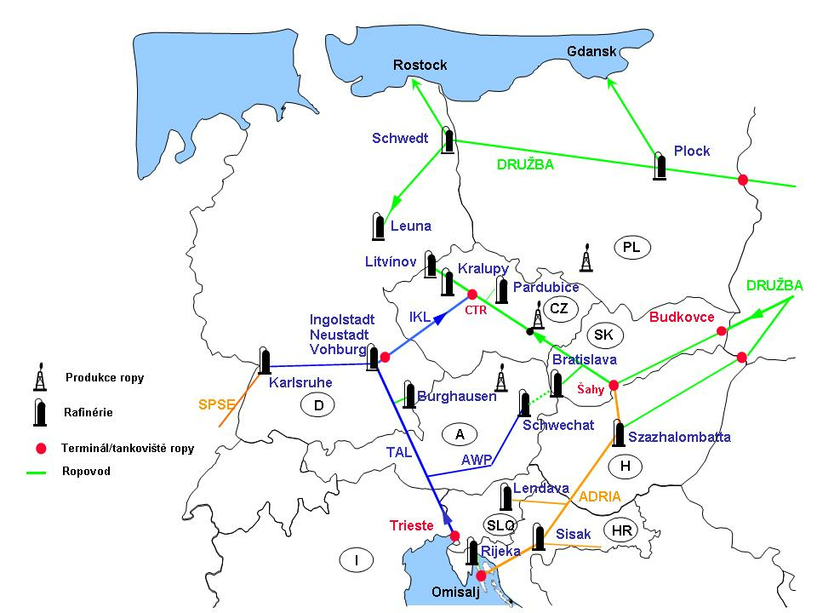
Zprovozněním ropovodu Adria vycházejícího z přístavu Omišajl získaly přístup k zásobování ropou z moře počátkem 90. let také Slovinsko, Chorvatsko a Maďarsko, částečně Slovensko a teoreticky také Česká republika. Do tohoto období spadá strategické rozhodnutí vlády České republiky vybudovat samostatné spojení na západoevropskou síť ropovodů a to výstavbou ropovodu IKL (Ingolstadt-Kralupy-Litvínov) vedoucího z Vohburgu do Nelahozevse u Kralup n/Vltavou. Tím si Česká republika zajistila diversifikaci zdrojů, přičemž kapacita ropovodu IKL dostatečně pokrývá potřeby českých rafinérií.

Ropovod Družba
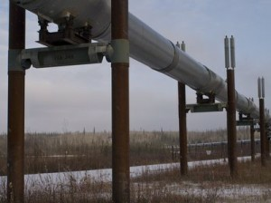
Ropovod Družba vstupuje na české území na břehu řeky Moravy u Hodonína. Překonává Vysočinu, kde je v některých úsecích zdvojen, a míří polabskou nížinou ke Kralupům, kde přepravovanou ropu ukládá do nádrží v Centrálním tankovišti v Nelahozevsi. Odtud vede další pokračování ropovodu Družba do rafinérie u Litvínova. Stavěl se v letech 1961 až 1972. Od té doby byl zmodernizován, po částech se také zlepšuje izolace potrubí na úroveň současných technologií.

Celková průběžná délka trasy v ČR: 357 km
Délka trasy v ČR včetně zdvojení a odboček: 504 km
Přepravní kapacita: 9 mil. tun/ rok

